新龙湖小二班

2024.1.17

•今日出勤：今日应到22人，实到18人，4人请假。宝宝们都已经渐渐适应幼儿园的生活啦！

**王沐辰、王希、吕梓凯、杨苏川、朱梦琳、霍思远、陶语珊、李镓佑、李嫁佐、邵锦兮、周奕欢、邵嘉悦、李明哲、彭晨熙、顾芯蕊、丁嘉熠、吴晔、徐乐晴**都能够开开心心来幼儿园，越来越棒了哦！

 **晨 间 活 动 篇**  

../Downloads/52243C96A7BC4896D439F0DE7073A288.png今日早点：牛奶、枣蓉核桃蛋糕、小丸煎饼、日式小圆饼

所有宝宝都把点心和牛奶吃完了，很棒哦！吃完点心宝宝们自主选择喜欢的区域进行游戏！

**集 体 活 动 篇**  

今天进行了好学宝宝评比，来看一看孩子们的表现吧！

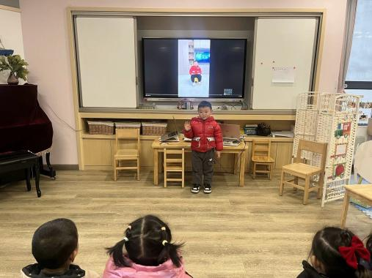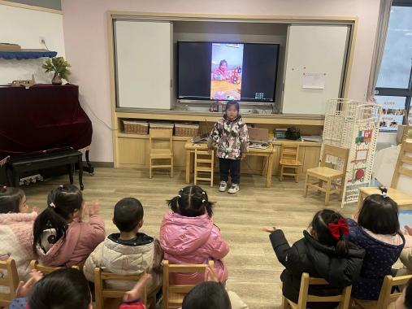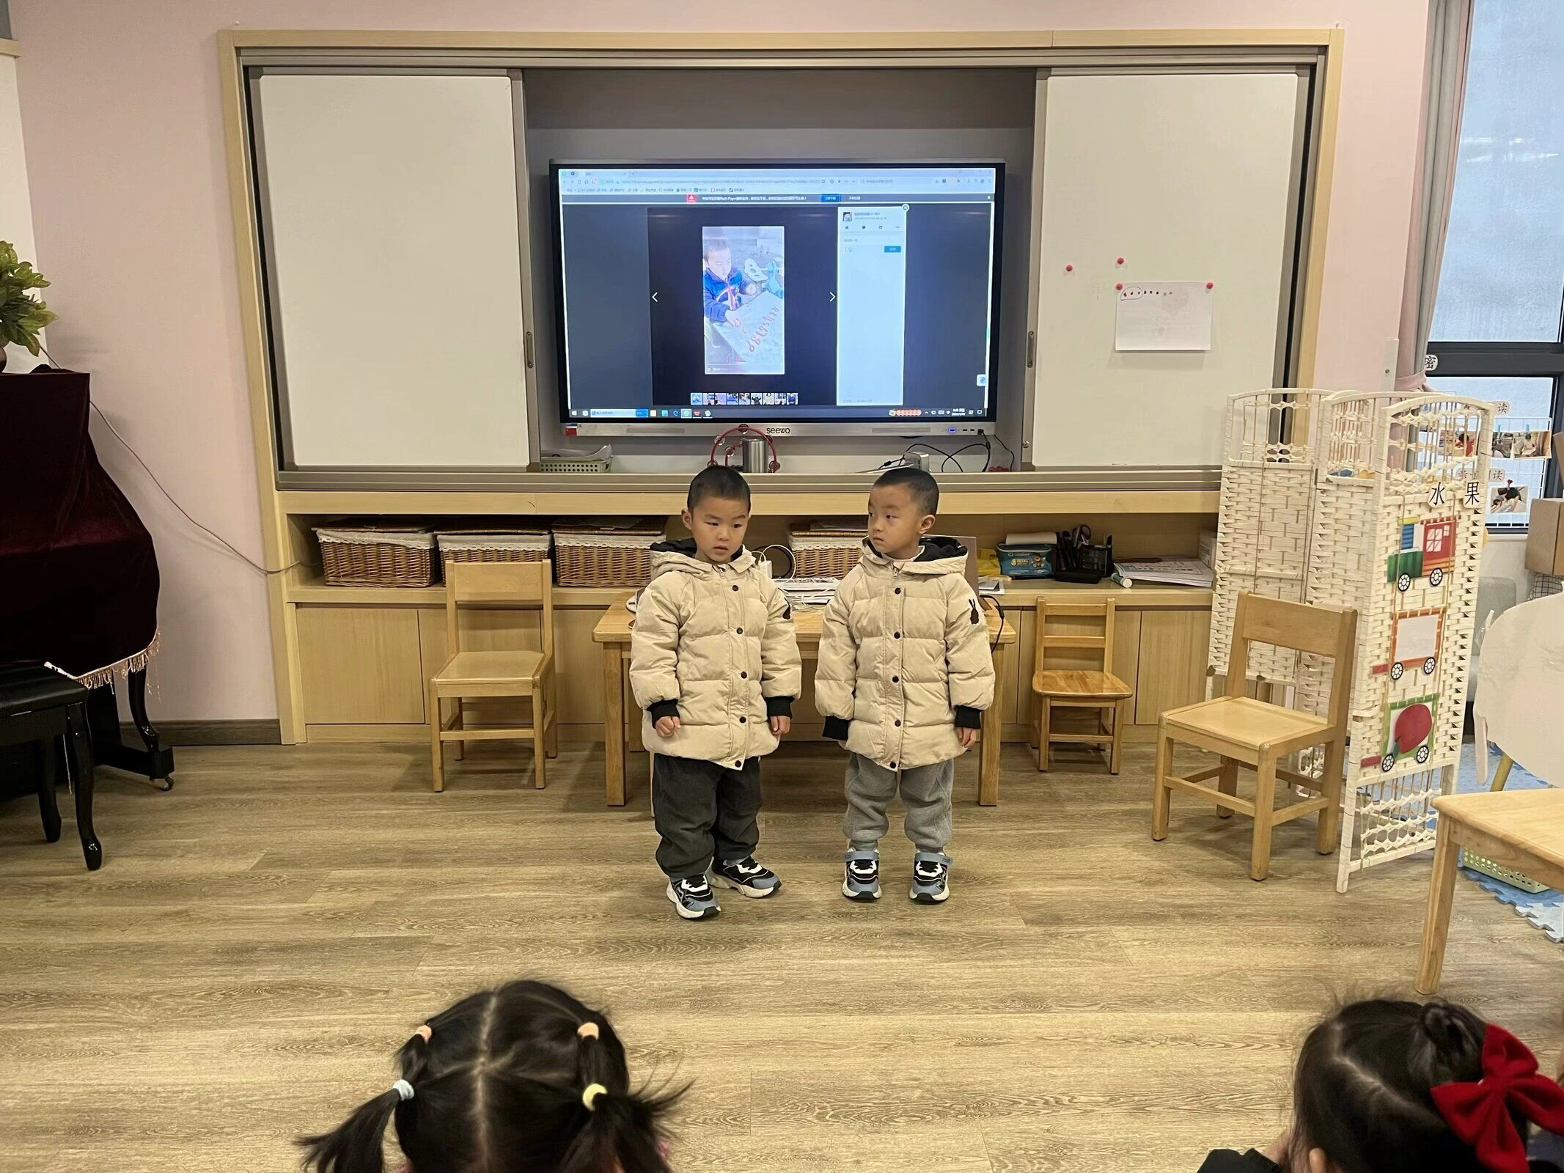

**一 日 生 活 篇**  

../Downloads/52243C96A7BC4896D439F0DE7073A288.png**健 康 生 活**

观察时间：2024/1/19

观察对象：小二班来园幼儿

所属领域：健康领域

观察目的：幼儿的生活习惯和自理能力

观察内容：

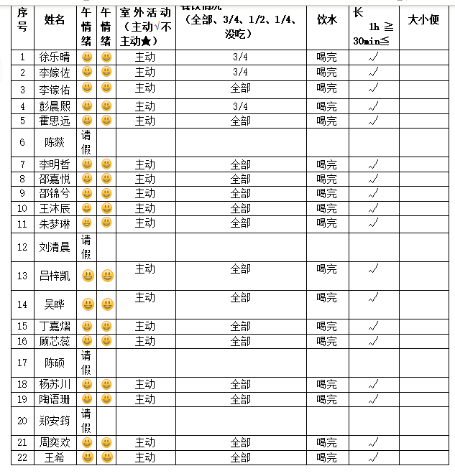

../Downloads/52243C96A7BC4896D439F0DE7073A288.png**午 餐**../Downloads/52243C96A7BC4896D439F0DE7073A288.png

今天的午餐吃的是：燕麦饭、鸡腿烧香菇、包菜炒香干、裙带菜鱼圆汤

下午点心：奶香小馒头

水果：红提、砂糖橘

../Downloads/52243C96A7BC4896D439F0DE7073A288.png**午 睡**../Downloads/52243C96A7BC4896D439F0DE7073A288.png

今天宝宝们都在12点50前自主入睡喽，很厉害哦！